Министерство науки и высшего образования РФ

**Федеральное государственное бюджетное образовательное учреждение**

**высшего образовани**я

**«Томский государственный университет систем управления**

**и радиоэлектроники» (ТУСУР)**

Кафедра автоматизированной обработки информации (АОИ)

**Создание трехмерной сцены с применением OpenGL**

Отчет о выполнении лабораторной работы

По дисциплине «Компьютерная графика»

Студент гр.__428-2__

_________Челпанов Д. А.___

«_____» _______________ 20__ г.

Руководитель

канд. техн. наук, доцент каф.АОИ

______________ Т.О. Перемитина

«_____» _______________ 20__ г.

Томск 2020

# 1 Постановка задачи

Цель работы: Получить навыки моделирования трехмерных объектов.

Задание на выполнение: Согласно варианту задания, построить трехмерную сцену с использованием двумерных примитивов OpenGl. Вращать объекты по таймеру.

Вариант 20

Создать в окне трехмерную сцену, состоящую из куба и четырехугольной пирамиды. Все грани куба окрасить в различные цвета. Вращать объекты по таймеру.

# 2 Выполнение работы

В качестве среды разработки была выбрана Visual Studio 2019. Язык разработки – C# с применением компонента .NET Windows Forms. Также была использована графическая библиотека OpenGL. Язык С# включает в себя все компоненты, необходимые для выполнения задания лабораторной работы.

OpenGL (Open Graphic Library) – библиотека графических функций, интерфейс для графических прикладных программ, состоящий из нескольких сотен функций, которые позволяют программистам, работающим с графикой, задавать объекты и операции, необходимые для воспроизведения высококачественных цветных изображений трехмерных объектов.

OpenGL предоставляет прямой контроль над основными операциями двух - и трехмерной графики. Это включает в себя спецификацию таких параметров, как матрицы преобразований, коэффициенты уравнения освещения, методы сглаживания и операторы обновления пикселей. Однако он не предоставляет средства для описания или моделирования сложных геометрических объектов. Таким образом, команды OpenGL, которые вы выполняете, определяют, как должен быть получен определенный результат (какая процедура должна выполняться), а не то, как именно этот результат должен выглядеть. То есть OpenGL является в основном процедурным, а не описательным.

На рисунках 1, 2 и 3 представлен результат выполненной работы.

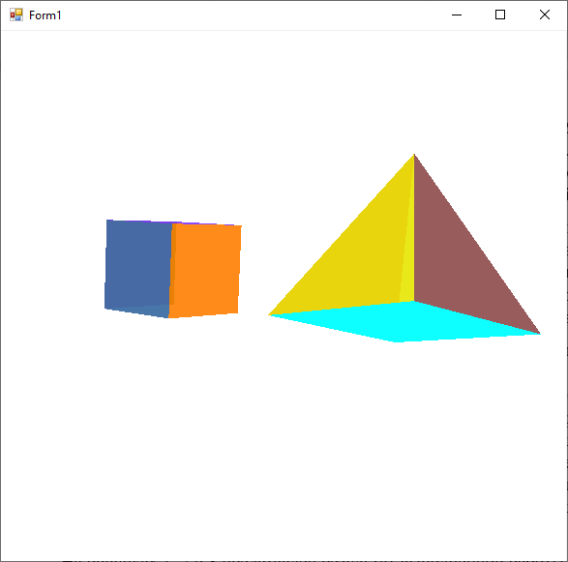

Рис 1

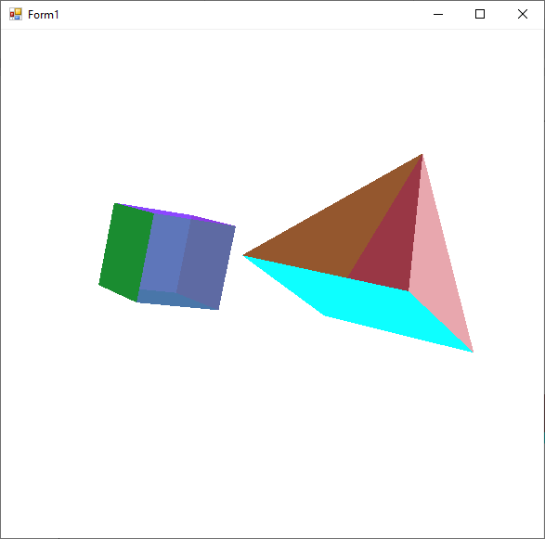

Рис 2

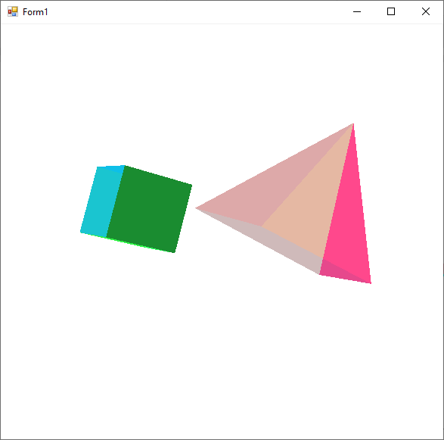

Рис 3

# Вывод

В процессе выполнения лабораторной работы были изучены теоретические основы моделирования трехмерных объектов с помощью графической библиотеки OpenGL, выполнена программная реализация построения фигуры, вследствие чего были получены навыки в области разработки графических приложений и трехмерных изображений.